Fotbollens Budskap

- Vi följer fotbollens regler.
- Vi hejar & stöttar vårt lag.
- Vi hånar aldrig motståndarna.
- Vi respekterar domarnas uppfattning.
- Vi tackar alltid varandra för spelad match
- Vi försöker inte filma oss till domslut.
- Vi fuskar oss inte till fördelar.
- Vi uppmuntrar inte till fult spel.
- Vi vill ha en personlig stil på & utanför plan.
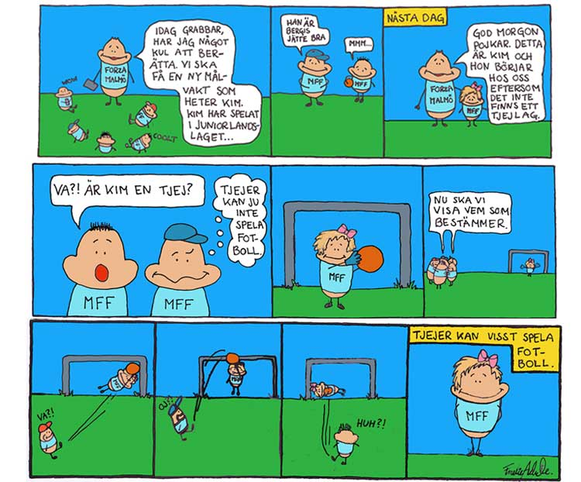
- Vi gnäller och klagar inte över att ha ont någonstans, har man så ont står man över en match.

